Procédure AD1EX configuration :

L’activation du bureau à distance, et de la configuration de sécurité renforcée d’internet
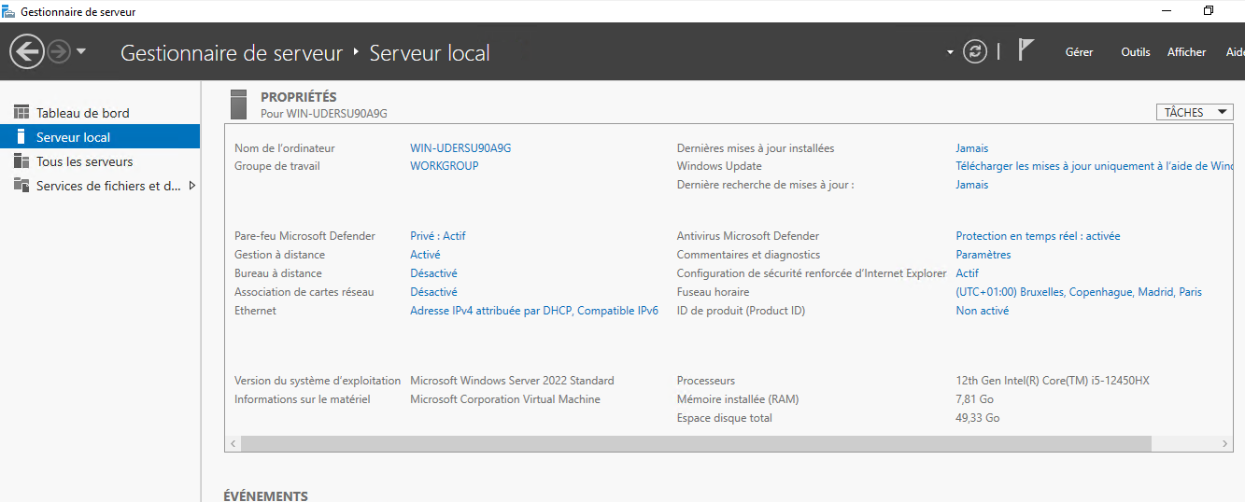
Activation du bureau a distance
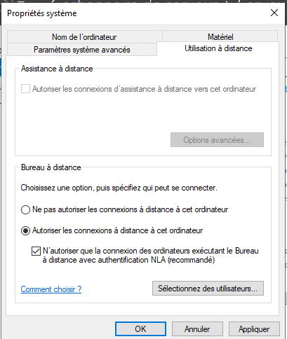

Il faut désactiver administrateur et utilisateur
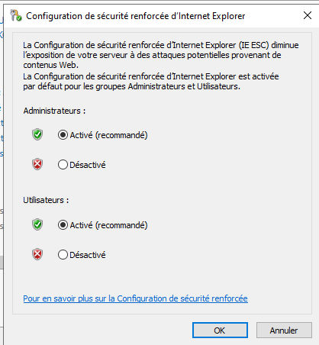

Changer le nom de l’ordinateur : allez dans non de l’ordinateur et mettre SRV-AD1EX
Aller dans modifier et mettre SRV-AD1EX
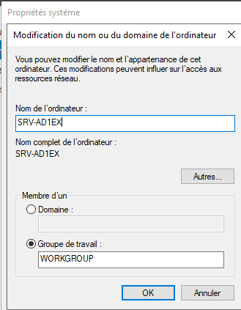
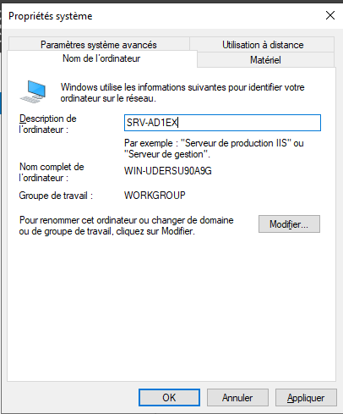

Changement d’adresse IP + désactivation de l’IPv6
Ici 192.168.1.253 car j’ai fait une Ip config sur mon PC et je suis en 192.168.1.113 et la passerelle et 192.168.1.1
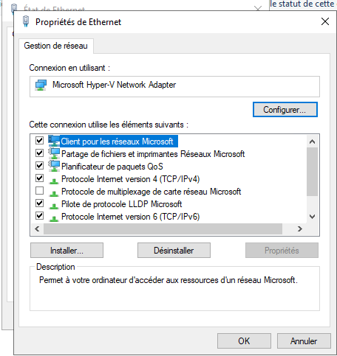
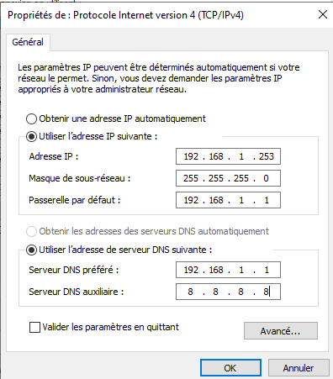
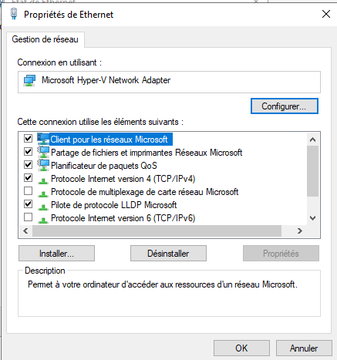

- Ajout de rôle et de fonctionnalité
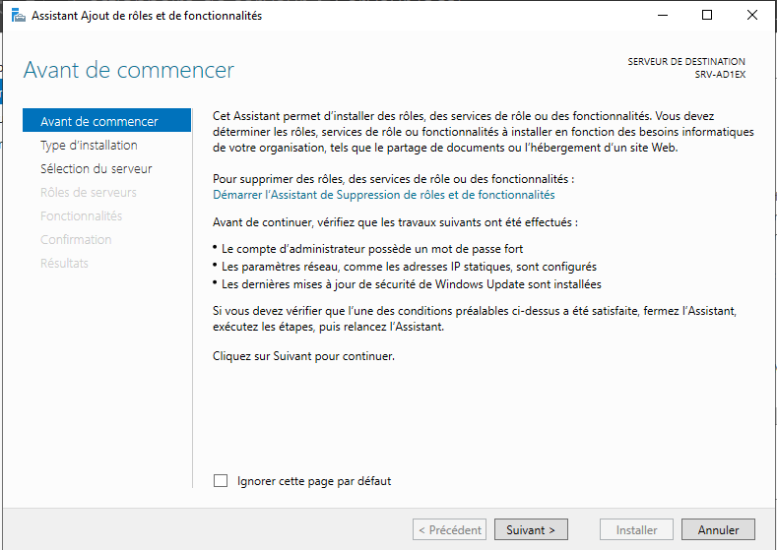
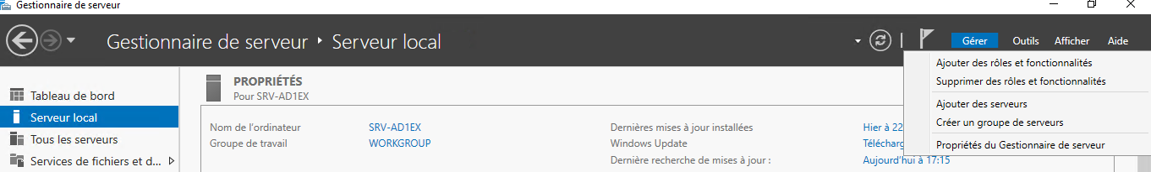
Cliquez sur suivant

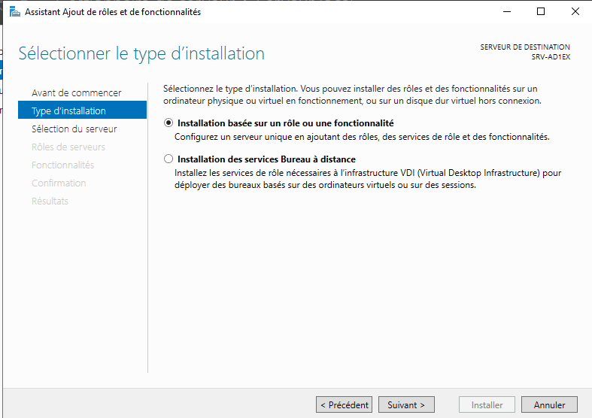
S’assurer qu’on soit bien sur la case : Installation basées sur un rôle ou une fonctionnalité

On choisit le serveur sur lesquelles ont installé, ici c’est le serveur local SRV-AD1EX, faire suivant
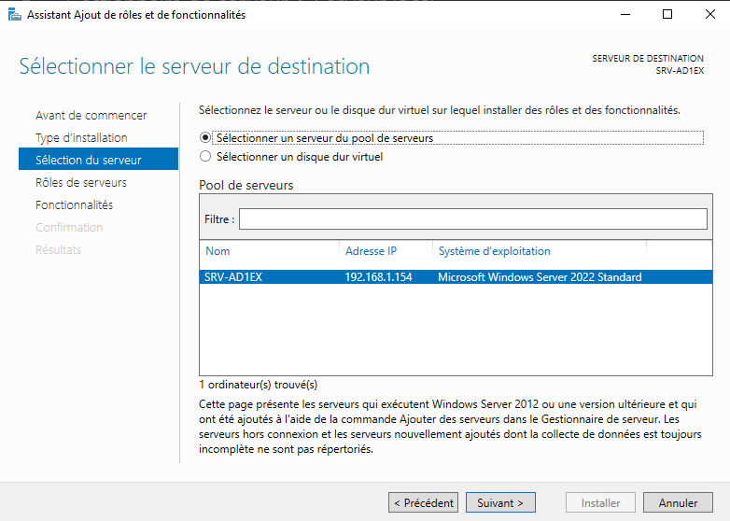

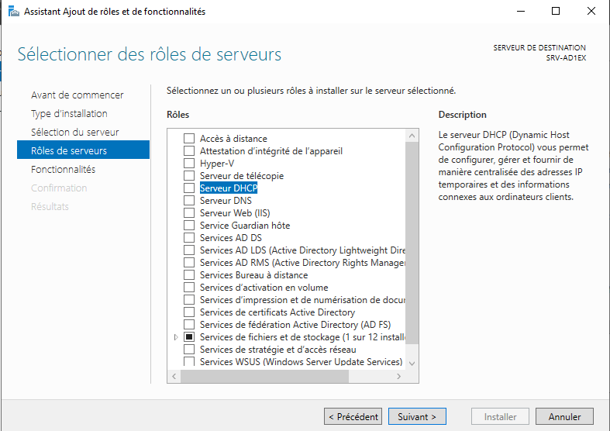
On ajoute les rôles de serveur. On sélectionne DHCP, DNS, AD DS

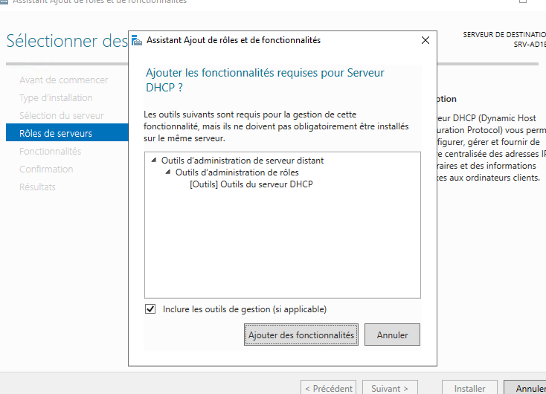
Cliquer sur ajouter des fonctionnalité pour chaque ajout de rôle

Les roles sont ajouté :
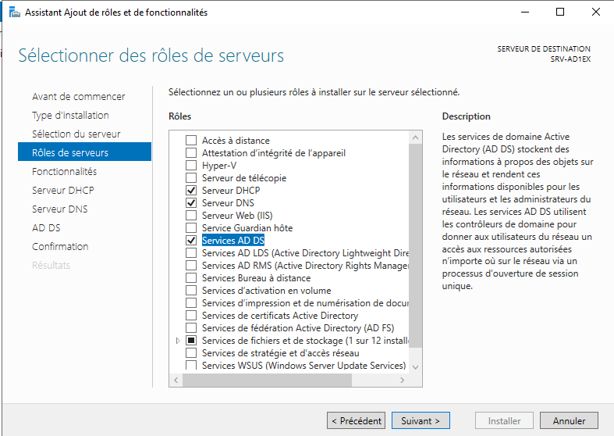
Ensuite on va sur suivant jusqu’à aller dans confirmation on fait installer
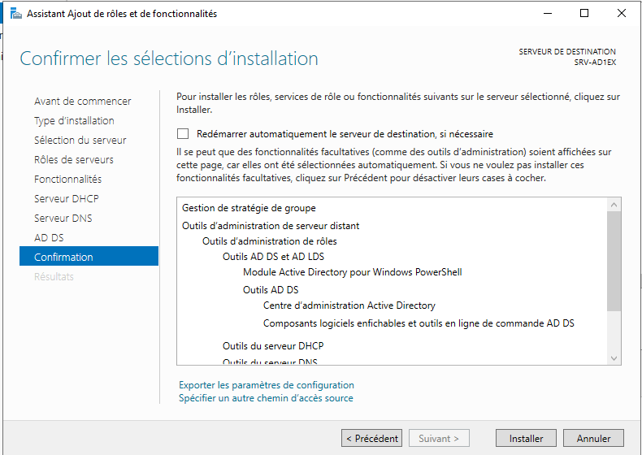

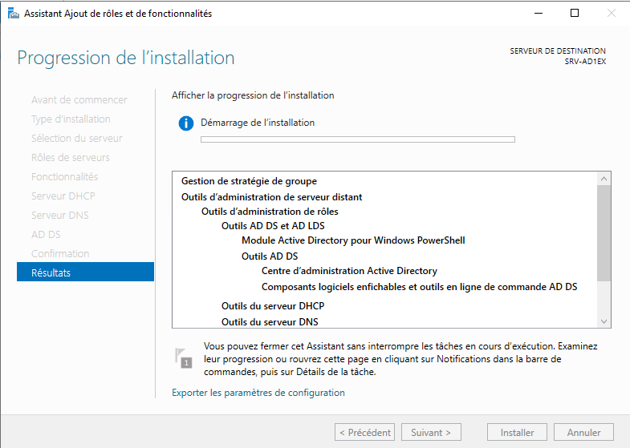
Processus d’installation :
A

Alerte orange ce qui signifie qu’il y a une configuration à effectuer.
Cliquer sur promouvoir ce serveur en contrôleur de domaine
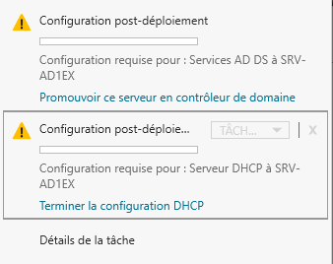

Puis faire ajouter une forêt et créer un nom de domaine avec le .local, ici amber.local et cliquer sur suivant
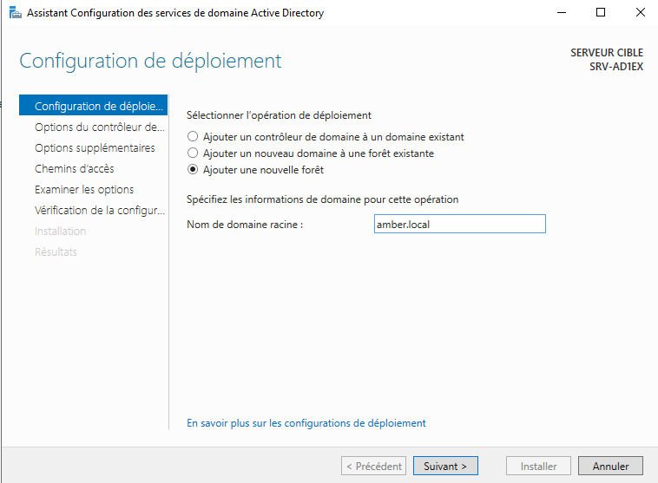

Il nous demande d’installer le DNS car celui-ci n’est pas encore installer, il faut donc tout d’abord configurer le mot de passe. Nous l’utiliserons si nous avons des problèmes avec celui-ci
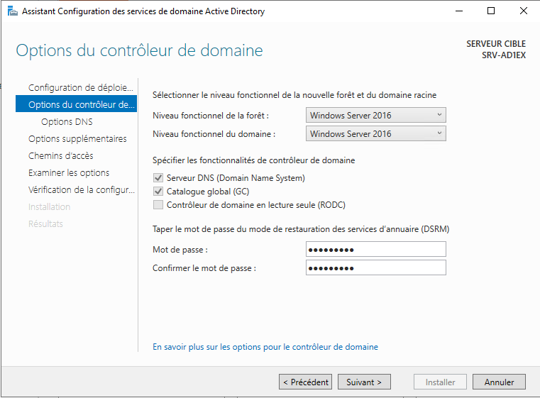
p

Une alerte s’affiche, ce qui est normal car il n’a pas encore de serveur DNS , tout se fera automatiquement pendant l’installation. Cliquer sur suivant
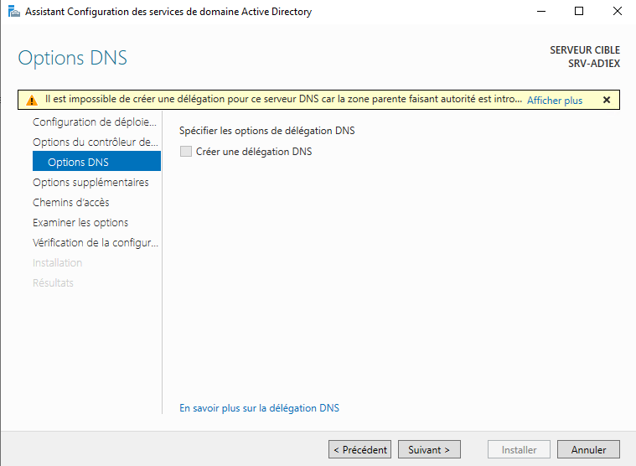
g

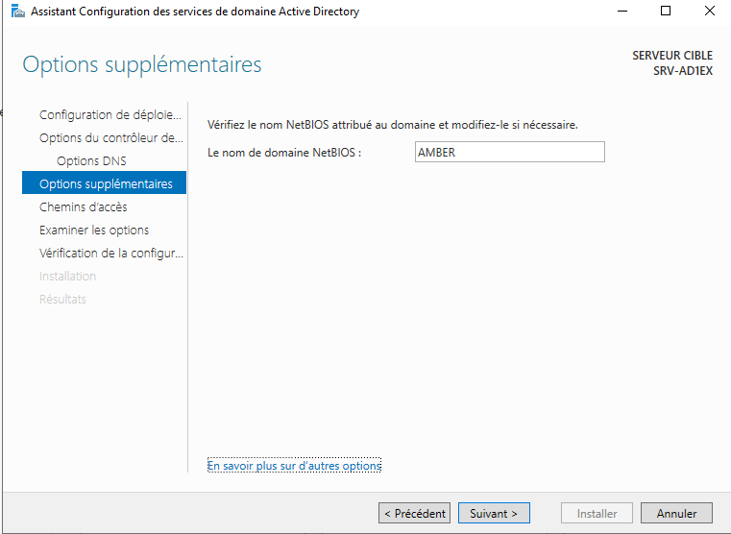
Le netbios et le nom de domaine que nous avons mis précédemment sans l’extension .local

Fichier configurer par défaut, possibilité de les changer mais dans notre cas, pas besoin , cliquer sur suivant
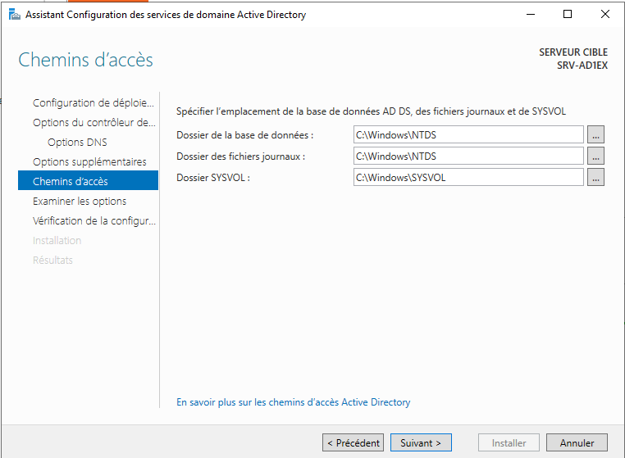

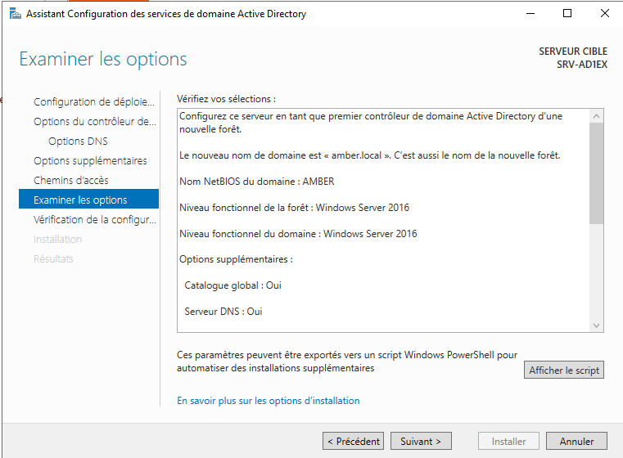
Après nous pouvons voir tout le scripte que l’on peut ouvrir sur powershell. Cliquer sur suivantNous pouvons ignorer les alertes et cliquer sur installer, ensuite l’installation AD DS pour démarrer.
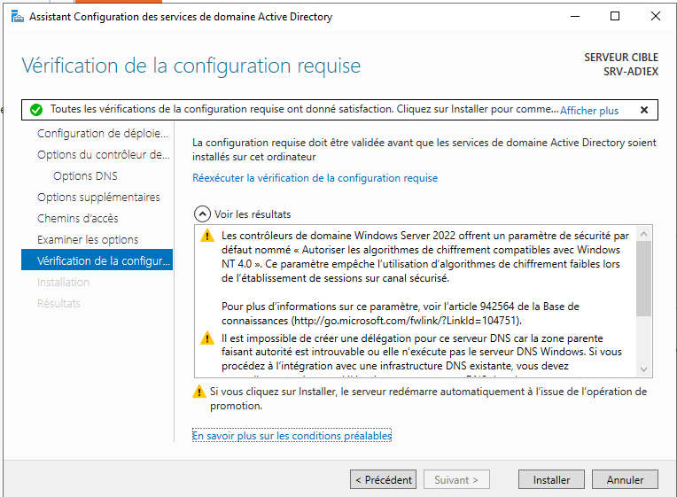
*

Une fois l’installation terminé, le serveur redémarrera (mettre la capture)

Nous allons ensuite configurer notre DNS , outils puis DNS.
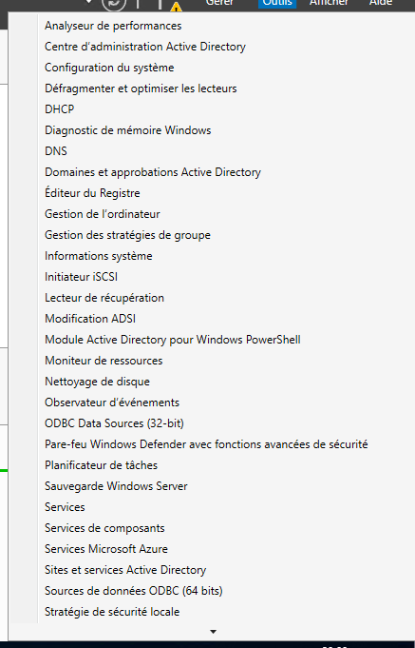
Créer une nouvelle zone inversé : 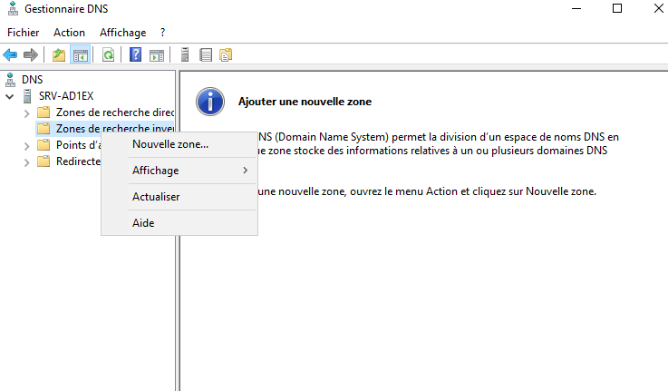

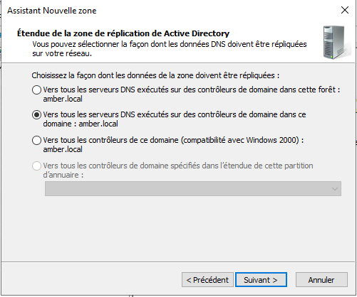
Rester en zone principale puis suivant
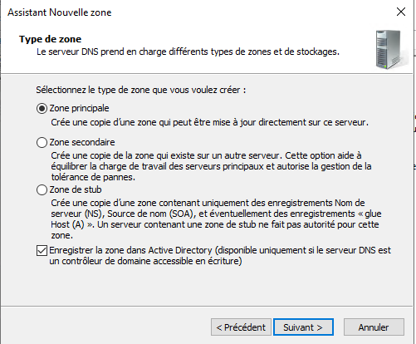
Laisser sur zone rechercher inversé IPv4 puis suivant

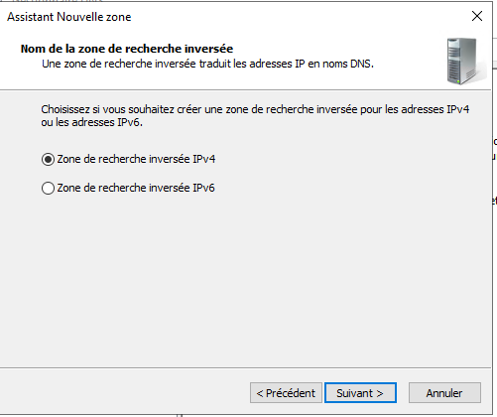

Entrer l’ID Du réseau, ne pas mettre la partie hôte
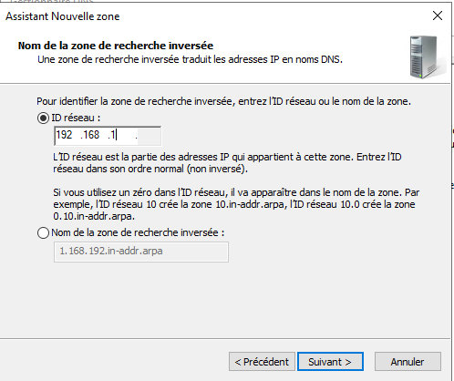
Mettre les mise à jour dynamique en cliquant sur « autorisé à la fois les mise à jour …. »

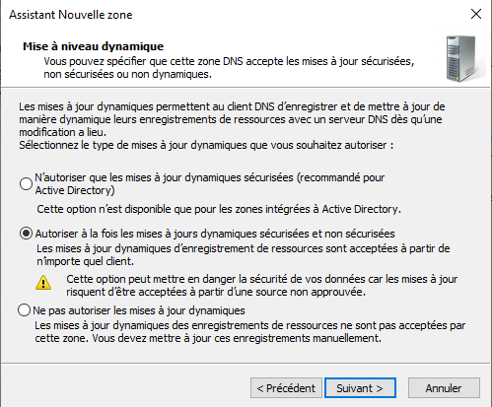
Cliquer sur terminer , la zone inversé est créer
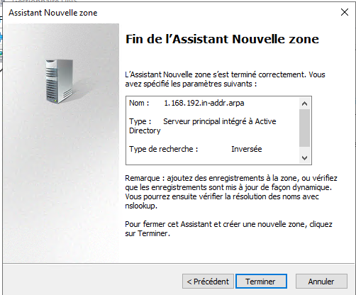

Crée un utilisateur sur le contrôleur de domaine :
Allez dans outils => utilisateurs et ordinateurs Active directory

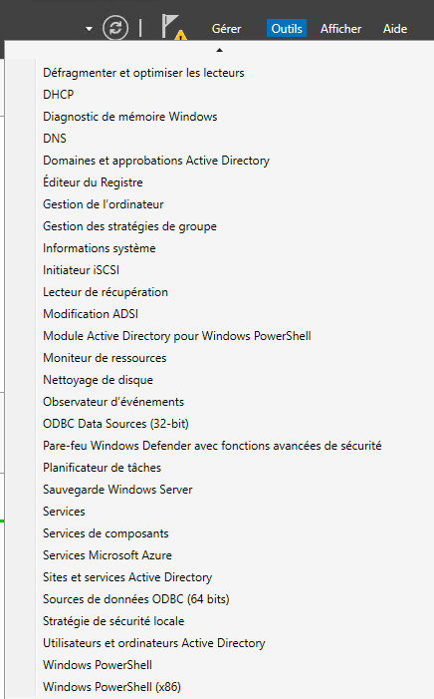
Aller dans USERS
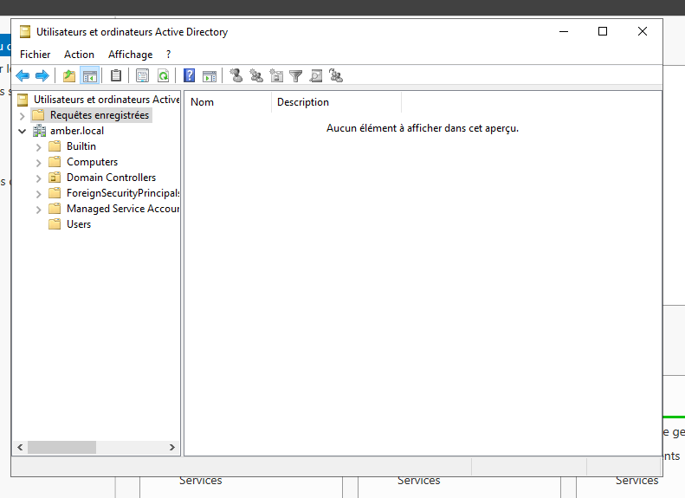

Créer un nouvel utilisateur dans le conteneur actuel

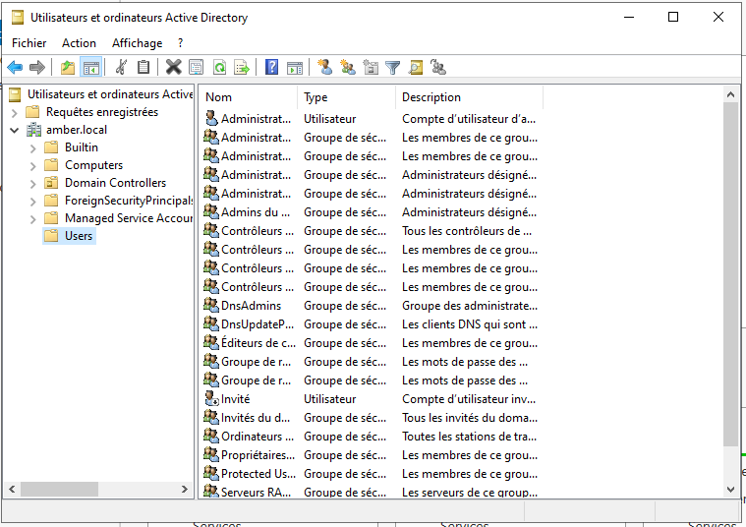

Création d’un nouvelle utilisateur SIO : puis suivant

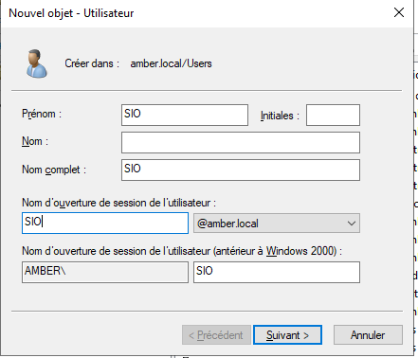

Création d’un mot de passe et coché les deux du milieux : « L’utilisateur ne peut pas changer de mot de passe » et « le mot de passe n’expire jamais » cliquer sur suivant puis terminer
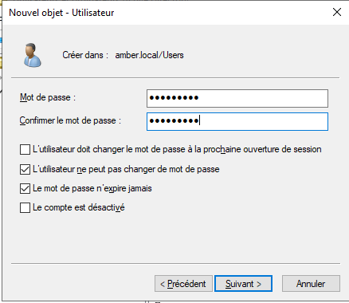
Configuration du DHCP
Cliquer sur « terminer la configuration DHCP »
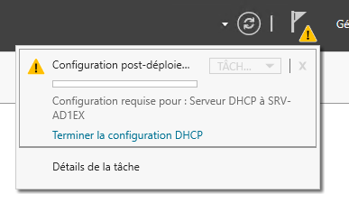

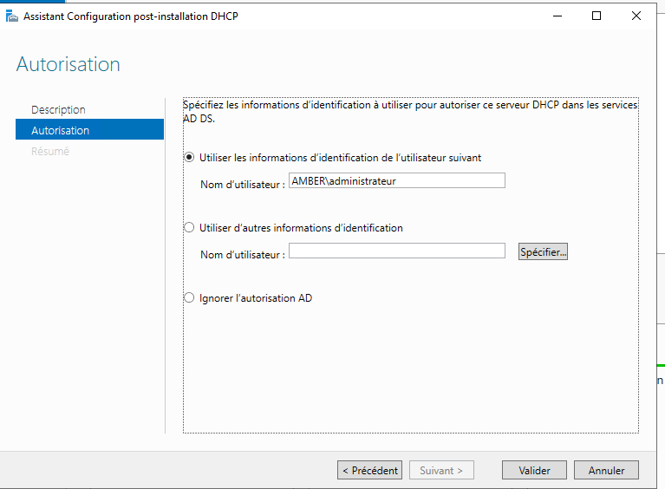
On choisi de créer un serveur DHCP à partir d’un domaine déjà existant , cliquer sur validé

Aller dans outils puis DHCP
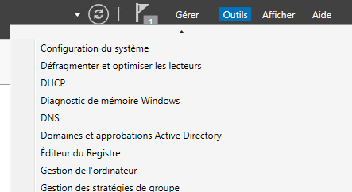

Clique droit sur IPv4 , nouvelle étendue :
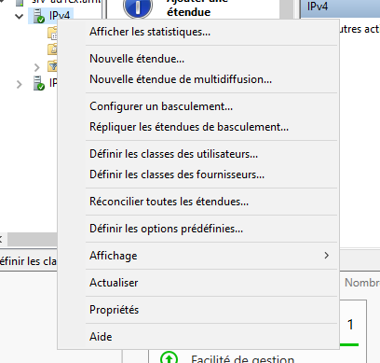

Nous allons donner un noms et une description au serveur DHCP puis suivant
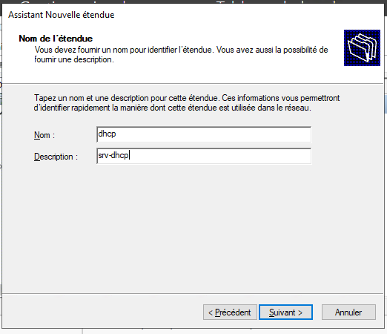

On va attribué une adresse au DHCP de début et de fin 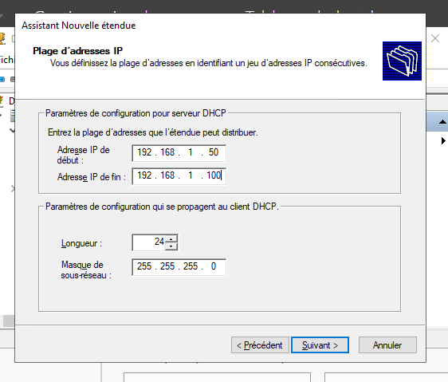

Il est possible d’exclure des adresse IP pour éviter quelle soit en DHCP et donc qu’elle reste en IP statique. Dans notre cas, pas besoin. Cliquer sur suivant
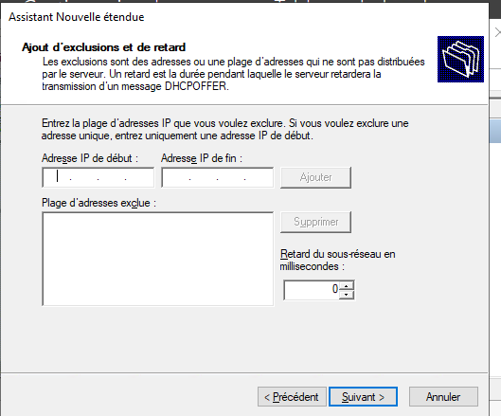
Pour la durée du bail , laisser par défaut
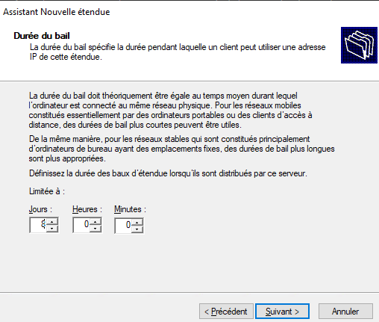
Ici on nous demande si on veut configurer d’autre paramètres, mettre oui
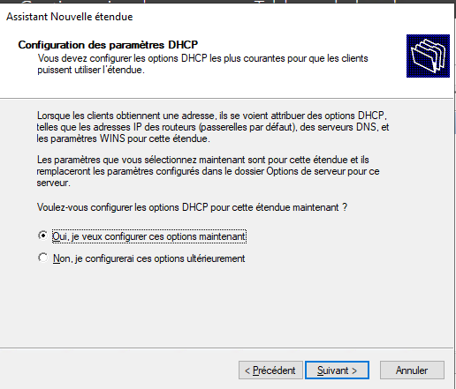
Ici, entrée la passerelle par défaut
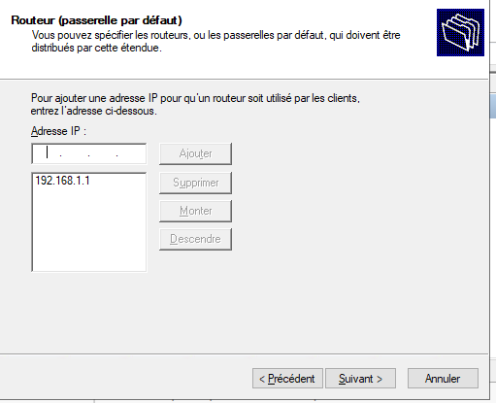

Ici le nom de domaine crée précédemment est spécifier , rajouter aussi l’adresse Ip 8.8.8.8
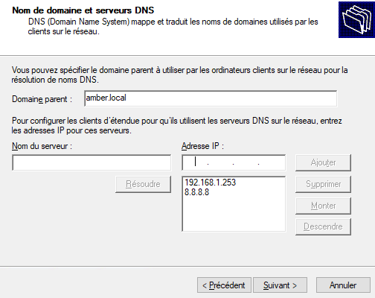

Icin on nous demande si ont veux activer le serveur immédiatement ou non . Dans notre cas, oui. Puis terminé
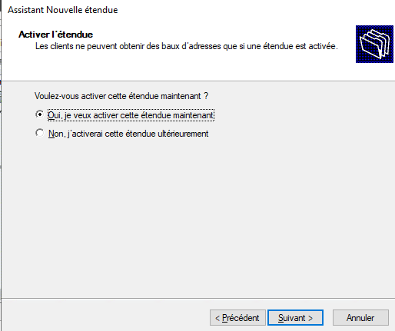

Configuration de la machine client sur le domaine précédemment défini
Configurer l’adresse IP
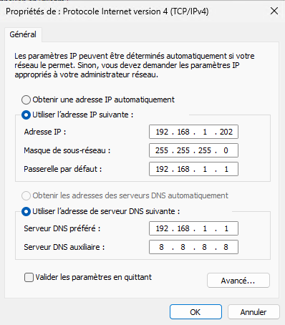
Cliquer sur l’icone windows puis dans paramatère, => a propos de votre PC => Domaine ou groupe de travail
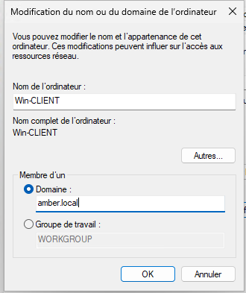

Rentrer l’id et le mdp, domaine ok

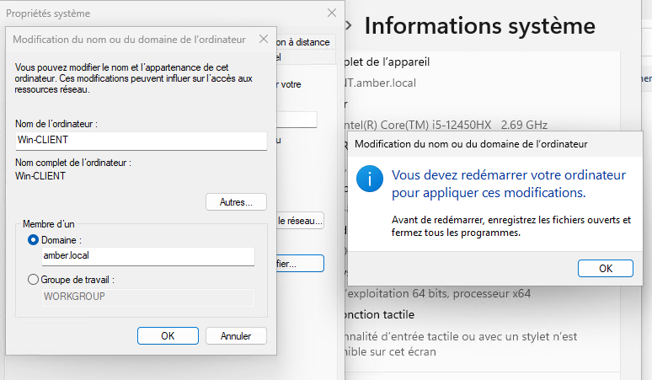

Active directory bonus
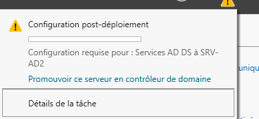

Ont ajoute notre AD2 dans le domaine précédemment créer
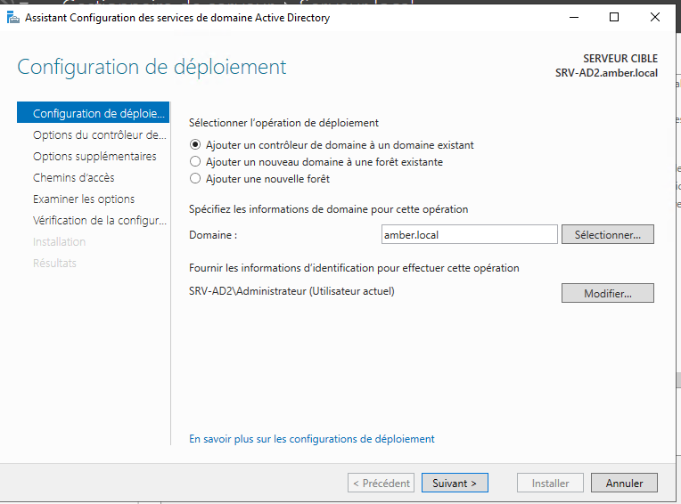

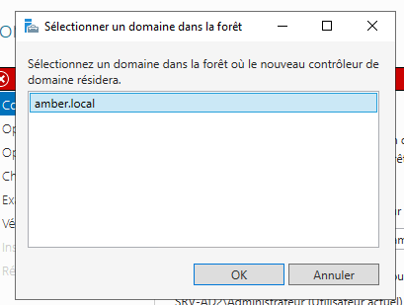
Sélectionner le domaine et entrer les identifiant

Dans ce cas ont met aussi le mot de passe, et le serveur DNS sera installé
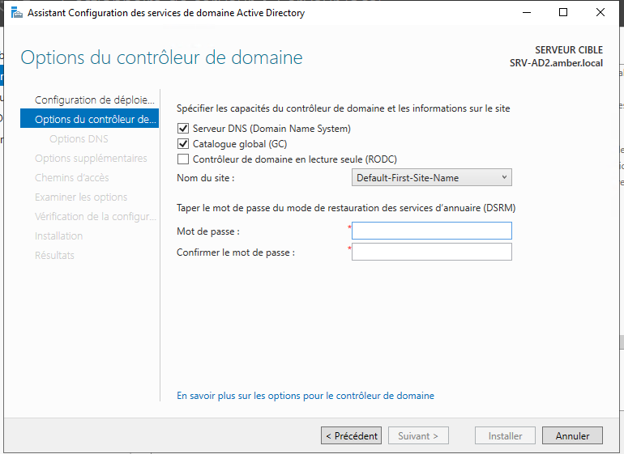

Sélectionner dans le menu déroulant SRV-AD1EX.amber.local
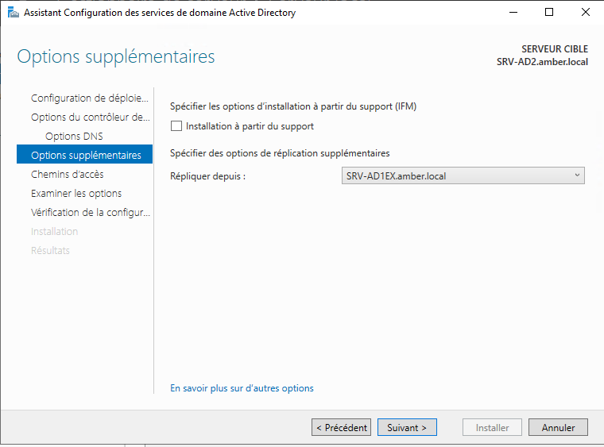

Faire installer
